Условные графические обозначения в электрических схемах

Электрические машины (ГОСТ 2.722-68)
Наименование | Обозн. | Наименование | Обозн.
Статор. Обмотка статора. Общее обозначение |  | Ротор. Общее обозначение и короткозамкнутый | 
Ротор с обмоткой, коллектором и щетками | 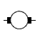 | Машина электрическая. Общее обозначение | 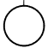
Машина асинхронная трехфазная с шестью выведенными концами фаз обмотки статора и с короткозамкнутым ротором |  | Примечание. Внутри окружности допускается указывать следующие данные: а) род машины (генератор - Г(G), двигатель - М(M), тахогенератор - ТГ(BR) и др.; б) род тока, число фаз или вид соединения обмоток, например генератор трехфазный | 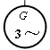
Машина асинхронная трехфазная с фазным ротором, обмотка которого соединена в звезду, обмотка статора - в треугольник | 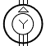 | Машина синхронная трехфазная неявнополюсная с обмоткой возбуждения на роторе; обмотка статора соединена в треугольник | 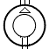
Машина постоянного тока с последовательным возбуждением | 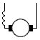 | Машина постоянного тока с параллельным возбуждением | 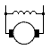
Машина постоянного тока с независимым возбуждением | 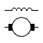 | Машина постоянного тока со смешанным возбуждением | 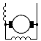
Машина постоянного тока с возбуждением от постоянных магнитов | 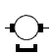 | Двигатель коллекторный однофазный последовательного возбуждения | 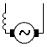

Токосъемники (ГОСТ 2.726-68)
Наименование | Обозн. | Наименование | Обозн.
Токосъемник троллейный.  Общее обозначение | 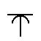 | Токосъемник кольцевой | 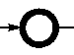

Разрядники. Предохранители (ГОСТ 2.727-68)
Наименование | Обозн. | Наименование | Обозн.
Предохранитель плавкий.  Общее обозначение | 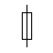 | Разрядник. Общее обозначение | 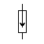

Катушки индуктивности, реакторы, дроссели, трансформаторы,
автотрансформаторы и магнитные усилители (ГОСТ 2.723-68)
Наименование | Обозн. | Наименование | Обозн.
Обмотка трансформатора, автотрансформатора, дросселя и магнитного усилителя | Форма I   | Трансформатор однофазный с магнитопроводом | Форма I  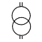
 | Форма II  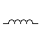 | Трансформатор однофазный с магнитопроводом | Форма II  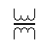
Трансформатор однофазный с магнитопроводом трехобмоточный | Форма I  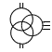 | Автотрансформатор однофазный с магнитопроводом | Форма I  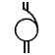
Трансформатор однофазный с магнитопроводом трехобмоточный | Форма II  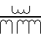 | Автотрансформатор однофазный с магнитопроводом | Форма II  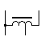
Трансформатор тока с одной вторичной обмоткой | Форма I  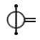 | Дроссель с ферромагнитным магнитопроводом | 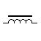
Трансформатор тока с одной вторичной обмоткой | Форма II  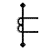 | Реактор | 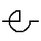

Электроизмерительные приборы (ГОСТ 2.729-68)
Наименование | Обозн. | Наименование | Обозн.
Счетчик ватт-часов | 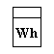 | Датчик температуры | 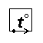
Амперметр |  | Вольтметр | 
ГОСТ 2.755-87 далее →

Источники света (ГОСТ 2.732-68)
Наименование | Обозн. | Наименование | Обозн.
Лампа накаливания осветительная и сигнальная  Примечание. Допускается при изображении сигнальных ламп секторы зачернять |  | Лампа газоразрядная осветительная и сигнальная. Общее обозначение: с четырьмя выводами | 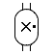
 |  | Лампа газоразрядная высокого давления с простыми электродами | 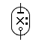
Пускатель  (для люминесцентных ламп) | 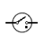 | Лампа газоразрядная сверхвысокого давления с простыми электродами | 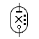

Источники тока электрохимические (ГОСТ 2.742-68)
Наименование | Обозн. | Наименование | Обозн.
Элемент гальванический  или аккумуляторный | 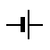 | Батарея из гальванических элементов или аккумуляторов | 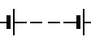

Электронагреватели, устройства и установки электротермические (ГОСТ 2.745-68)
Наименование | Обозн. | Наименование | Обозн.
Установка электротермическая. Общее обозначение | 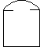 | Устройство электротермическое без камеры нагрева; электронагреватель | 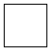
Электропечь сопротивления.  Общее обозначение | 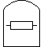 | Электронагреватель индукционный.  Общее обозначение | 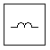

Род тока и напряжения, виды соединения обмоток,
формы импульсов (ГОСТ 2.750-68)
Наименование | Обозн. | Наименование | Обозн.
Ток постоянный | 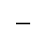 | Ток переменный трехфазный 50Гц | 3~50 Гц
Ток переменный. Общее обозначение |  | Полярность отрицательная | −
Ток постоянный и переменный (обозначение используется для устройств, пригодных для работы на постоянном и переменом токе) | 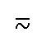 | Полярность положительная | +

Линии электрической связи, провода, кабели и шины (ГОСТ 2.751-73)
Наименование | Обозн. | Наименование | Обозн.
Линия электрической связи, провод, кабель, шина | 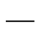 | Заземление | 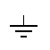
Корпус (машины, аппарата, прибора) | 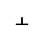 | Графическое пересечение двух линий электрической связи, электрически не соединенных. Линии должны пересекаться под углом 90° | 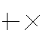
Обрыв линий электрической связи  Примечание. На месте знака x указывают необходимые данные о продолжении линии на схеме | 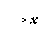 | Линии электрической связи с двумя ответвлениями | 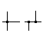

Приборы полупроводниковые (ГОСТ 2.730-73 с измен. 1989г.)
Наименование | Обозн. | Наименование | Обозн.
Диод | 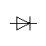 | Транзистор типа PNP | 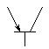
Диод светоизлучающий  (светодиод) | 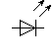 | Транзистор полевой  с каналом типа N | 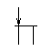
Варикап (диод емкостной) | 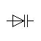 | Транзистор типа NPN,  коллектор соединен с корпусом | 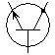
Фотодиод | 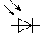 | Тиристор незапираемый  триодный с управлением  по катоду | 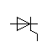
Стабилитрон | 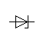 | Тиристор триодный,  запираемый в обратном  направлении, с управлением  по аноду | 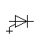
Диодный тиристор (динистор) | 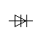 | Фоторезистор | 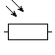

Наименование | Обозн. | Наименование | Обозн.
Диодный оптрон  (диодная оптопара) | 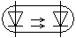 | Тиристорный оптрон  (тиристорная оптопара) | 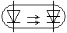

Резисторы. Конденсаторы (ГОСТ 2.728-74)
Наименование | Обозн. | Наименование | Обозн.
Резистор постоянный | 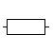 | Конденсатор  постоянной емкости | 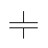
Резистор переменный | 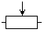 | Конденсатор  электролитический  поляризованный | 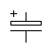
Терморезистор  прямого подогрева | 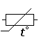 | Конденсатор проходной  Примечание. Дуга обозначает  наружную обкладку  конденсатора (корпус) | 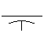

Воспринимающая часть электромеханических устройств (ГОСТ 2.756-76)
Наименование | Обозн. | Наименование | Обозн.
Катушка  электромеханического устройства | 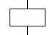 | Катушка  электромеханического устройства, имеющего механическую  блокировку | 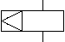
Воспринимающая часть электротеплового реле | 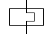 | Катушка  электромеханического устройства, работающего с ускорением при срабатывании | 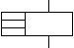
Катушка поляризованного электромеханического устройства  Примечание. Допускается применять следующее обозначение | 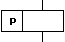 | Катушка  электромеханического устройства, работающего с ускорением при срабатывании и отпускании | 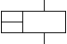
 | 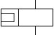 | Катушка  электромеханического устройства, работающего с замедлением при срабатывании | 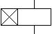
Обмотка максимального тока | 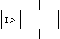 | Катушка  электромеханического устройства, работающего с замедлением при отпускании | 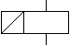
Обмотка минимального напряжения | 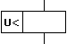 | Катушка  электромеханического устройства, работающего с замедлением при срабатывании и отпускании | 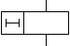

Устройства коммутационные и контактные соединения (ГОСТ 2.755-74)
Наименование | Обозн. | Наименование | Обозн.
Выключатель путевой:  однополюсный | 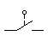 | Контакт электротеплового реле при разнесенном способе изображения | 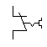
Выключатель кнопочный нажимной:  с замыкающим контактом | 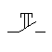 | Выключатель трехполюсный  с автоматическим возвратом | 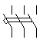
с размыкающим контактом | 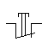 | Контакт для коммутации сильноточной цепи (контактора, пускателя) замыкающий | 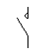

Коммутационные устройства и контактные соединения (ГОСТ 2.755-87)
Наименование | Обозн. | Наименование | Обозн.
Контакт коммутационного устройства.  Общее обозначение:  а) замыкающий  б) размыкающий  в) переключающий | 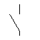 | Контакт концевого выключателя:  1) замыкающий  2) размыкающий | 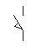
 | 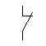 |  | 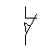
 | 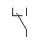 | Выключатель ручной | 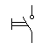
Контакт замыкающий с замедлением, действующим:  1) при срабатывании  2) при возврате  3) при срабатывании и возврате | 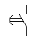 | Контакт контактного соединения:
 | 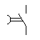 | 1) разъемного соединения:  — штырь  — гнездо | 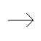
 | 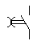 | 1) разъемного соединения:  — штырь  — гнездо | 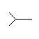
Контакт размыкающий с замедлением, действующим:  1) при срабатывании  2) при возврате  3) при срабатывании и возврате | 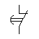 | 2) разборного соединения | 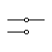
 | 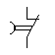 | 3) неразборного соединения | 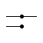
 | 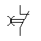 | Соединение контактное разъемное | 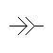
Контакт термореле | 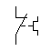 | Переключатель однополюсный многопозиционный (пример шестипозиционного) | 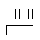
ГОСТ 2.755-87 далее →

Размеры условных графических обозначений в электрических схемах
Наименование | Обозначение | Наименование | Обозначение
Контакт коммутационного устройства. Общее обозначение: замыкающий | 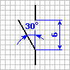 | Контакт коммутационного устройства. Общее обозначение: переключающий | 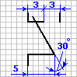
Элемент нагревательный | 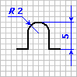 | Контакт без самовозврата:  замыкающий | 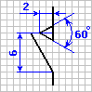
Выключатель кнопочный | 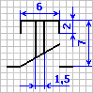 | Контакт замыкающий с замедлителем, действующим:  при срабатывании | 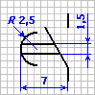
Контакт разъемного соединения:  штырь | 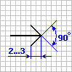 | Контакт разъемного соединения:  гнездо | 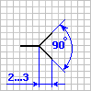
Контакт разборного соединения | 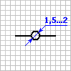 | Ротор электрической машины | 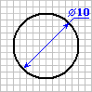
Воспринимающая часть электротеплового реле | 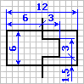 | Катушка электро-  механического устройства | 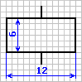
Лампа накаливания (осветительная и сигнальная) | 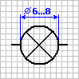 | Звонок электрический | 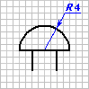
Предохранитель плавкий. Общее обозначение | 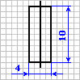 | Резистор  постоянный | 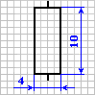
Элемент гальванический или аккумуляторный | 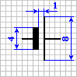 | Заземление | 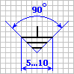
Конденсатор постоянной емкости | 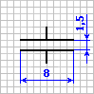 | Конденсатор электролитический | 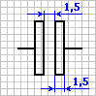

ГОСТ 2.721-74
Наименование | Обозначение | Наименование | Обозначение
Привод с помощью биметалла | 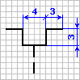 | Привод поплавковый | 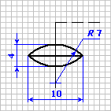
Привод  приводимый в движение  нажатием кнопки | 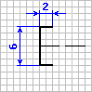 | Привод мембранный | 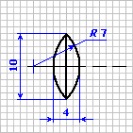

ГОСТ 2.755-87
Размеры условных графических обозначений приведены в модульной сетке.
Наименование | Обозначение | Наименование | Обозначение
Контакт коммутационного устройства  1) замыкающий | 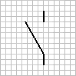 | Контакт коммутационного устройства  2) размыкающий | 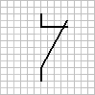
Контакт коммутационного устройства  3) переключающий | 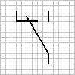 | Контакт импульсный замыкающий при срабатывании и возврате | 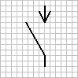

Наименование | Обозначение | Наименование | Обозначение
Выключатель трехполюсный | 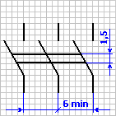 | Статор электрической машины | 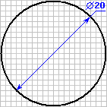
Катушка индуктивности, обмотка | 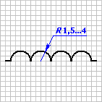 | Катушка электро-  механического устройства: с одним дополнительным графическим полем | 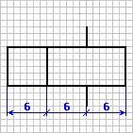
Прибор электро-  измерительный: интегрирующий (например счетчик электрической энергии) | 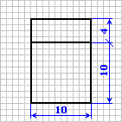 | Устройство электротермическое без камеры нагрева; электронагреватель | 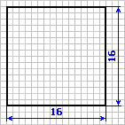

ГОСТ 2.730-73 (изменение 1989г.)
Размеры (в модульной сетке) условных обозначений
Наименование | Обозначение | Наименование | Обозначение
Диод | 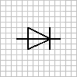 | Тиристор диодный | 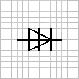
Транзистор | 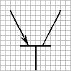 | Транзистор полевой | 